Бекітемін:
Оқу ісі жөніндегі орынбасары: ____________________

Қазақстан Республикасы Оқу-ағарту министрлігі
______________________________________________
(білім беру ұйымының атауы)
Қысқа мерзімді (сабақ) жоспары
Гармоникалық тербелістердің теңдеулері мен графиктері
(сабақтың тақырыбы)

Бөлім: | Механикалық тербелістер
Педагогтың аты-жөні:
Күні:
Сынып: 11 | Қатысушылар саны: | Қатыспағандар саны:
Сабақтың тақырыбы: | Гармоникалық тербелістердің теңдеулері мен графиктері
Оқу бағдарламасына сәйкес оқыту мақсаттары: | 11.4.1.1 - экперименттік, аналитикалық және графиктік тәсілмен гармоникалық тербелісті (х(t), v(t), a(t)) зерттеу
Сабақтың мақсаты: | - гармониялық тербелістегі жылдамдық пен үдеудің теңдеулерін жазады  - x(t), υ(t), a(t) графиктерін эксперименттік, аналитикалық және графиктік тәсілмен зерттейді  - υ_max = Aω, a_max = Aω² формулаларын қолданады  - координата, жылдамдық және үдеу арасындағы фазалық қатынасты талдайды
Құндылықтарға баулу: | «Адал азамат» бағдарламасы бойынша: Еңбекқорлық және кәсіби біліктілік.  «Еңбек етсең ерінбей, тояды қарның тіленбей» – Абай Құнанбайұлы.  Құндылық топтық жұмыстағы жауапкершілік пен өзара құрмет арқылы жүзеге асады.
Сабақтың барысы:
Сабақтың кезеңі/ уақыт | Педагогтің әрекеті | Оқушының әрекеті | Бағалау | Ресурстар
Сабақтың басы  5 минут  Ұйымдастыру, қызығушылықты ояту, мақсат қою | Ұйымдастыру кезеңі. Сәлемдесу, түгендеу, бағалау парағын тарату.  Ынтымақтастық атмосферасы: «Ребус». Оқушылар физикалық термин жасырылған ребусты шешеді; одан кейін «Гармоникалық тербелістердің теңдеулері мен графиктері» тақырыбы бойынша 2 сұрақ қойылады.  Проблемалық сұрақ: Тербеліп тұрған дененің жылдамдығы қай нүктеде ең үлкен, ал үдеуі қай нүктеде ең үлкен? Неліктен олар сәйкес келмейді?  Оқушылардың болжамдары тыңдалып, сабақтың тақырыбы мен мақсаты бірге анықталады. | Ребусты шешеді, өткен тақырып бойынша жауап береді.  Болжам айтып, мақсатты анықтауға қатысады. | ҚБ: ауызша кері байланыс, «Бас бармақ». | Слайд  Бағалау парағы
Джигсо  16 минут  «Джигсо» (сарапшылар топтары) | «Джигсо». Әр «үй» тобынан бір оқушы сарапшылар тобына барады (5 минут), мәтін бөлігін меңгеріп, үй тобына оралып түсіндіреді (6 минут).  1-сарапшылар: x = A cos ωt; υ = −Aω sin ωt; a = −Aω² cos ωt = −ω²x.  2-сарапшылар: υ x-тен π/2-ге, a x-тен π-ге озады.  3-сарапшылар: Смартфон акселерометрімен (Phyphox) a(t) тәжірибеде өлшенеді.  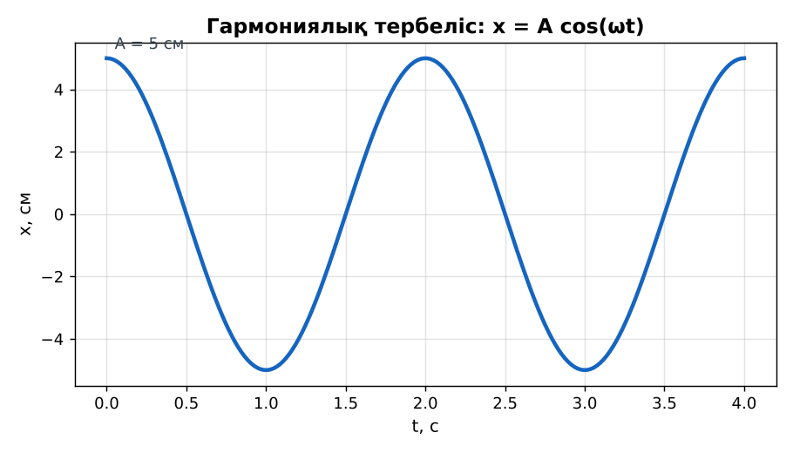  1-сурет. Координатаның уақытқа тәуелділігі  ЕББҚ оқушыларына: суретті тірек-сызба және қадамдық нұсқаулық; ірі шрифтті (16–18) карточкалар, формулалар жадынамасы. | Сарапшылар тобында бөлімді меңгереді.  Үй тобына түсіндіреді, сұрақ қояды. | Дескриптор:  - өз бөлімін нақты түсіндіреді – 1;  - гармониялық тербелістегі жылдамдық пен үдеудің теңдеулерін жазады – 1.  2 балл | Физика 11-сынып оқулығы  Сарапшылық мәтін карточкалары
Бекіту  7 минут  Үлгі есеп / талдау | Үлгі есеп / мысал. Графиктен теңдеу  1) График: A = 3 см, T = 2 с, t = 0-де x = A.  2) x = 0,03 cos(πt).  Жауабы: x = 0,03 cos πt. | Үлгіні талдап, ұқсас тапсырманы орындайды. | Дескриптор: үлгі бойынша шешеді.  1 балл | Слайд
Сергіту сәті  2 минут | «Физикалық – физикалық емес». Мұғалім құбылыс атайды: физикалық болса – оқушылар тұрады, болмаса – отырады. | Қимылмен орындайды. | – | –
Сабақтың ортасы  10 минут  Деңгейлік тапсырмалар (жеке жұмыс) | Оқушы деңгейін өзі таңдайды; А деңгейін орындаған оқушы В деңгейіне өтеді (тапсырмалар Қосымша 1-де).  А деңгейі (білу, қолдану):  x = 0,02 cos(10t). υ_max және a_max?  В деңгейі (талдау):  υ = −0,6 sin(3t) теңдеуі бойынша x(t) және a(t) теңдеулерін жаз.  С деңгейі (жинақтау, бағалау):  x(t) графигінен (A = 4 см, T = 2 с) υ(t) және a(t) графиктерін салып, x = A/2 нүктесіндегі υ мен a-ны есепте.  ЕББҚ оқушыларына: аудио/бейне нұсқау, нұсқауды тақтаға жазып қою; белсенді рөл беру (уақыт сақшысы, материал таратушы). | Деңгейін таңдап, жеке орындайды.  Жауап кілтімен өзін-өзі тексереді. | Дескриптор:  А: x(t), υ(t), a(t) графиктерін эксперименттік, аналитикалық және графиктік тәсілмен зерттейді – 2 балл  В: υ_max = Aω, a_max = Aω² формулаларын қолданады – 3 балл  С: координата, жылдамдық және үдеу арасындағы фазалық қатынасты талдайды – 4 балл | Деңгейлік карточкалар  Жауап кілті
Сабақтың соңы  5 минут  Бекіту, рефлексия, үй тапсырмасы | Бекіту: Quizizz викторинасы (мұғалім алдын ала дайындайды). Сұрақтар:  - a = −ω²x – үдеу бағыты? (тепе-теңдікке)  - Тепе-теңдікте υ? (max)  - υ x-тен қаншаға озады? (π/2)  Quizizz: https://quizizz.com/  Рефлексия «Екі жұлдыз, бір тілек»: сабақта жақсы шыққан екі нәрсе және жетілдіргісі келетін бір нәрсе.  Үй тапсырмасы (таңдау бойынша):  - А: §2; 3 есеп.  - В: Phyphox-пен тербеліс тәжірибесі.  - С: Гармониялық талдау (Фурье) туралы шағын зерттеу. | Викторинаға жауап береді.  Балын қосып, өзін-өзі бағалайды.  Рефлексия жасайды. | Дескриптор: викторина сұрақтарының 80%-ына дұрыс жауап береді – 1 балл  Шкала: 90–100% «өте жақсы», 70–89% «жақсы», 50–69% «қанағаттанарлық» | Quizizz (QR)  Kundelik.kz
Мұғалімге ескерту: оқушылар жиі жіберетін қателер
- Үдеу мен ығысу бір бағытта. → a = −ω²x, қарама-қарсы.
Өмірмен байланыс
Көлік амортизаторын баптау тербеліс графигін талдауға негізделген.
Тапсырмалардың жауап кілті
Тапсырма | Жауабы
А | υ_max = 0,2 м/с; a_max = 2 м/с².
В | A = 0,2 м: x = 0,2 cos 3t; a = −1,8 cos 3t.
С | ω = π; υ = Aω√(1 − 1/4) ≈ 10,9 см/с; a = −ω²x ≈ −19,7 см/с².
Қосымша 1 | ≈ 0,3 м/с².
Қосымша 2 | π/2.
Үлгі есеп | x = 0,03 cos πt.

Қосымша 1. Оқушыға арналған тапсырмалар парағы (басып шығаруға)
Аты-жөні: ____________________ **Сынып:** __ **Күні:** ______

А деңгейі
x = 0,02 cos(10t). υ_max және a_max?
____________________________________________________________________________________________
____________________________________________________________________________________________

В деңгейі
υ = −0,6 sin(3t) теңдеуі бойынша x(t) және a(t) теңдеулерін жаз.
____________________________________________________________________________________________
____________________________________________________________________________________________
____________________________________________________________________________________________

С деңгейі
x(t) графигінен (A = 4 см, T = 2 с) υ(t) және a(t) графиктерін салып, x = A/2 нүктесіндегі υ мен a-ны есепте.
____________________________________________________________________________________________
____________________________________________________________________________________________
____________________________________________________________________________________________

Қосымша тапсырмалар
1) a_max = Aω² (A = 0,03, ω = π)?
____________________________________________________________________________________________
2) υ(t) мен x(t) фаза айырмасы?
____________________________________________________________________________________________
Қосымша 3. Тірек-конспект (бос орындарды сабақ барысында толтыр)
Тақырып: Гармоникалық тербелістердің теңдеулері мен графиктері

• x = A cos ωt; υ = −Aω sin ωt; a = −Aω² cos ωt = −ω²x.
• υ x-тен π/2-ге, a x-тен π-ге озады.
• Смартфон акселерометрімен (Phyphox) a(t) тәжірибеде өлшенеді.

Есімде қалған формула / ереже: ____________________________________________________________
____________________________________________________________________________________________
Қосымша 2. Бағалау парағы (әр оқушыға)
Кезең | Дескриптор | Балл | Менің балым
«Джигсо» (сарапшылар топтары) | Дескриптор: - өз бөлімін нақты түсіндіреді – 1; - гармониялық тербелістегі жылдамдық пен үдеудің теңдеулерін жазады – 1. | 2
Үлгі есеп / талдау | Дескриптор: үлгі бойынша шешеді. | 1
Деңгейлік тапсырмалар (жеке жұмыс) | Дескриптор: А: x(t), υ(t), a(t) графиктерін эксперименттік, аналитикалық және графиктік тәсілмен зерттейді – 2 балл В: υ_max = Aω, a_max = Aω² формулаларын қолд | 9
Бекіту, рефлексия, үй тапсырмасы | Дескриптор: викторина сұрақтарының 80%-ына дұрыс жауап береді – 1 балл Шкала: 90–100% «өте жақсы», 70–89% «жақсы», 50–69% «қанағаттанарлық» | 1
Барлығы | 11–13 «өте жақсы», 8–10 «жақсы», 6–7 «қанағаттанарлық» | 13

Қосымша 4. Көрнекілік (интерактивті тақтаға немесе басып шығаруға)
1-сурет. Координатаның уақытқа тәуелділігі

Суретпен жұмыс (сұрақтар): 1) Суретте қандай құбылыс/құрылғы бейнеленген? 2) Қандай физикалық шамалар көрсетілген және олар қалай байланысқан? 3) Суретке сүйеніп, өмірден бір мысал келтір.
Сандық ресурстар (QR-кодтар)
PhET – симуляция  https://phet.colorado.edu/en/simulations/masses-and-springs   | Quizizz – викторина  https://quizizz.com/   | Bilimland – видеосабақ  https://bilimland.kz/   | OPIQ – цифрлық оқулық  https://www.opiq.kz/  

